# **TITRE I**

* 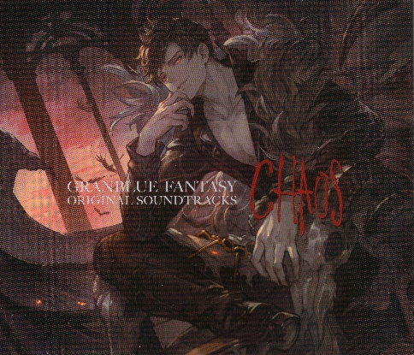Au coeur du Parc beau régional du Haut-Languedoc, les vallées de l'Orb et du Jaur dans l'Hérault (34) au nord de Béziers, offrent des trésors naturels, cachés entre cimes et garrigues Gorges d'Héric et de Colombière,à massif du Caroux, Gorges de l'Orb, Massif de l'Espinouse, forêt du Somali.

# TITRE II

* l'Espinouse et du Caroux je suis heureuse

# TABLEAU

|  |  |  |
| --- | --- | --- |
| Poste | Actifs (en millions de dollars) | Passifs (en millions de dollars) |
| Trésorerie | 15 | Emprunts à court terme |
| Comptes clients | 25 | Emprunts à long terme |
| Stocks | 10 | Fournisseurs |
| Terrains et bâtiments | 50 | Dettes fiscales |
| Immobilisations | 30 | Autres passifs |
| Total Actifs | 130 | Total Passifs |
|  |  |  |
|  |  |  |